План проекта внеучебной деятельности
Тема: «Видеть руками».
Школа-гимназия № 40 им. Алпамыс батыра
Класс: 1 «Б»
Кол-во учащихся:19
Дата: 8.12.2022 года
Педагог: Новикова Анастасия Евгеньевна
Место проведения проекта внеучебной деятельности: областная специальная библиотека для незрячих и слабовидящих граждан.

Цель: познакомить учащихся с основными понятиями – библиотека, книжный фонд, отделы библиотеки, ознакомить детей с правилами поведения в библиотеке. Познакомить детей с профессией библиотекарь, заинтересовать детей на регулярное посещение библиотеки и помощи библиотеке.  Задачи:  формировать у детей реалистические представления о труде библиотекаря, показать значимость библиотеки.  Развивать бережное отношение к книгам.  Воспитывать интерес к книге, бережное отношение, любознательность.  Воспитывать культуру общения.  Воспитывать трудовые навыки самостоятельного ухода за книгой. | Ресурсы:(материалы, источники)
План  1.Позитивный настрой  2.Проведение беседы с учащимися, знакомство с областной специальной библиотекой для незрячих и слабовидящих граждан.  3.Проведение беседы о незрячих и слабовидящих людях.  3.Ознакомление детей с правилами поведения в библиотеке.  4. Практическая работа с детьми  5.Завершающая часть | Анализ

Ход мероприятия
1. Проведение позитивного настроя на свежем воздухе.

Учитель проводит позитивный настрой «Прогулка в лес».

Учитель: Сядьте, держа спину прямо и дышите глубоко. С каждым вздохом старайтесь все больше расслабиться и стать спокойными. Сейчас мы идем гулять в лес. Представьте, как вы идете к двери класса, открываете дверь, проходите по коридору и выходите на улицу. Вдыхаете свежий воздух, ощущаете дуновение ветра на волосах и лучи солнца, мягко греющие лицо. Начинайте идти в сторону леса. Будьте осторожны, когда идете, не наступайте на насекомых. Остановитесь на минуту и оглянитесь вокруг. Ощутите красоту и свежесть природы. Подойдите к какому-нибудь цветку, наклонитесь и посмотрите на него внимательно какой он хрупкий и тоненький. Понюхайте его и вдохните его аромат. Идите дальше, замечая все, что есть вокруг. Цвета, запахи цветов и деревьев, песни птиц и негромкое жужжание насекомых. Углубляясь в лес, смотрите, как деревья становятся выше и больше. Полюбуйтесь игрой света и тени, послушайте шелест листьев. В лесу мы чувствуем себя счастливыми и в безопасности. Мы выходим на поляну, здесь мы отдохнем несколько минут. Выберите дерево, под которым вам хочется посидеть. Подойдите к дереву и обхватите руками его ствол. Ощутите, какой он мощный, постарайтесь почувствовать и осознать энергию жизни, текущую в нем. Теперь сядьте под ним, прислонившись спиной к стволу. Закройте глаза, глубоко вдохните и обратите внимание на покой и тишину, которые окружают нас. (В этом месте учитель может сделать паузу на 1-2 минуты). Как легко и спокойно нам и какое ощущение счастья. Как удивительна природа, и мы понимаем, как должны любить и уважать ее, заботясь о том, чтобы не причинять зла ни одному живому существу. Помните о том, что это ваше собственное дерево и вы можете вернуться к нему в любое время. А сейчас приготовьтесь идти обратно в школу. Поднимитесь и бросьте вокруг еще один взгляд. Медленно идите назад по той же тропинке, не наступая по пути на насекомых. И вот мы дошли до дверей школы. Оглянитесь вокруг ещё раз, глубоко вдохните свежий воздух, откройте дверь и вернитесь на свое место. Сохраните в себе это чувство тишины, покоя и удовлетворенности. Откройте глаза и улыбнитесь!
2.Проведение беседы с учащимися, знакомство с областной специальной библиотекой для незрячих и слабовидящих граждан.
Ребята, сегодня вы гости областной специальной библиотеки для незрячих и слабовидящих граждан , в гостях у своих друзей. Друзья – это книги. Книги встречают нас с самого раннего детства и сопровождают нас всю жизнь, они заставляют нас совершенствоваться. Огромный мир, заманчивый и разнообразный, врывается к нам в комнату со страниц любимых книг. Человек, любящий, умеющий читать – счастливый человек. Он окружен множеством умных, добрых и верных друзей. И живут наши друзья-книги в доме, который называется библиотека. Что же такое библиотека? Это книгохранилище (библио – книга, тека – хранить). Видите, как много у нас книг? Но книги в библиотеке не только хранят, но и выдают читать на дом.
Областная специальная библиотека для незрячих и слабовидящих граждан г. Шымкент была построена в 1969 году. Книжный фонд :140624 , специальные книги 73%.

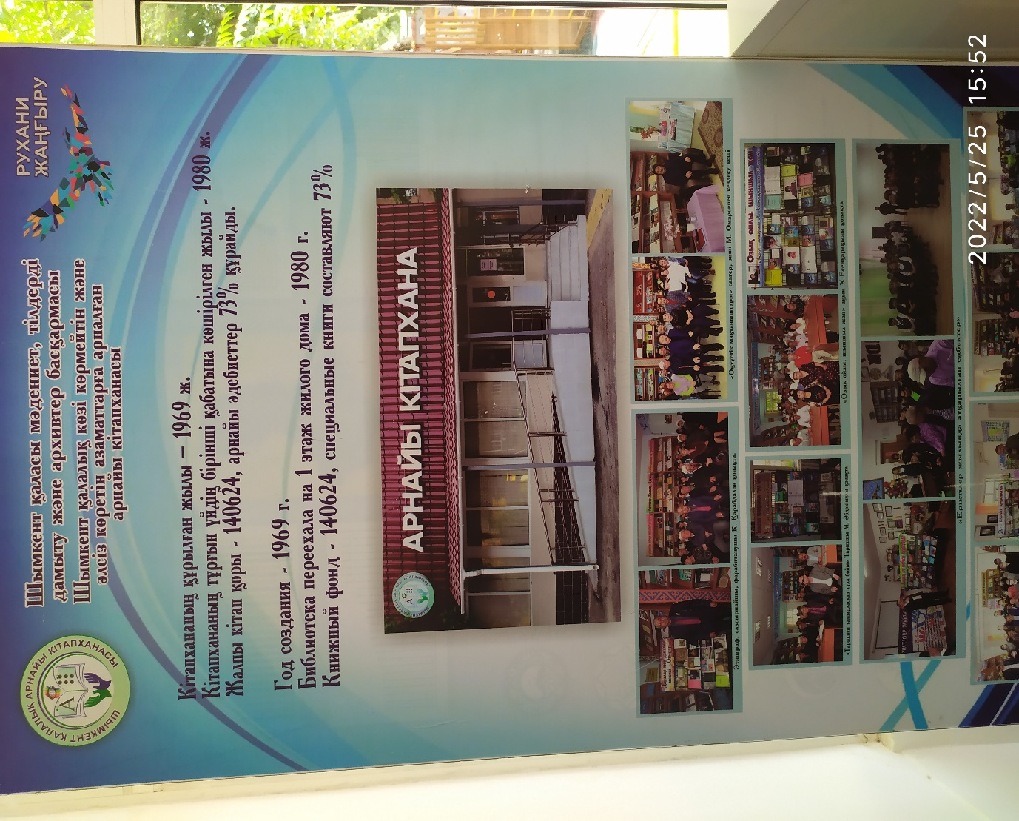

3.Проведение беседы о незрячих и слабовидящих людях.

Среди окружающих нас людей встречаются люди совсем ничего не видящие или слабовидящие. Закройте глаза. Что вы видите? Какие чувства испытываете? Ничего. Темно, страшно. Вокруг вас только темнота, даже страшно стало. Откройте глаза.
Тяжело жить незрячим людям. Каждый день они сталкиваются со многими трудностями. Скажите, а как вы думаете могут ли слепые люди читать книги? Ответы детей.
Учитель : Сейчас я кое что вам покажу.
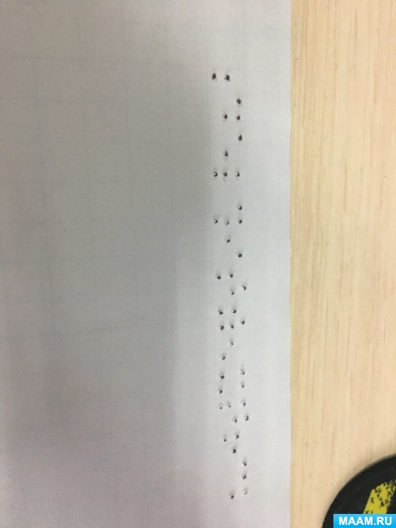
Приглашается один ребенок, ему завязываются глаза. Учитель держит в руках письмо , написанное с помощью языка Брайля ( проколоть отверстия шилом в нужных местах, можно написать простое сообщение «Здравствуйте»). Ребёнок протягивает пальчики и с помощью учителя нащупывает выпуклости от проколотой шилом бумаги.
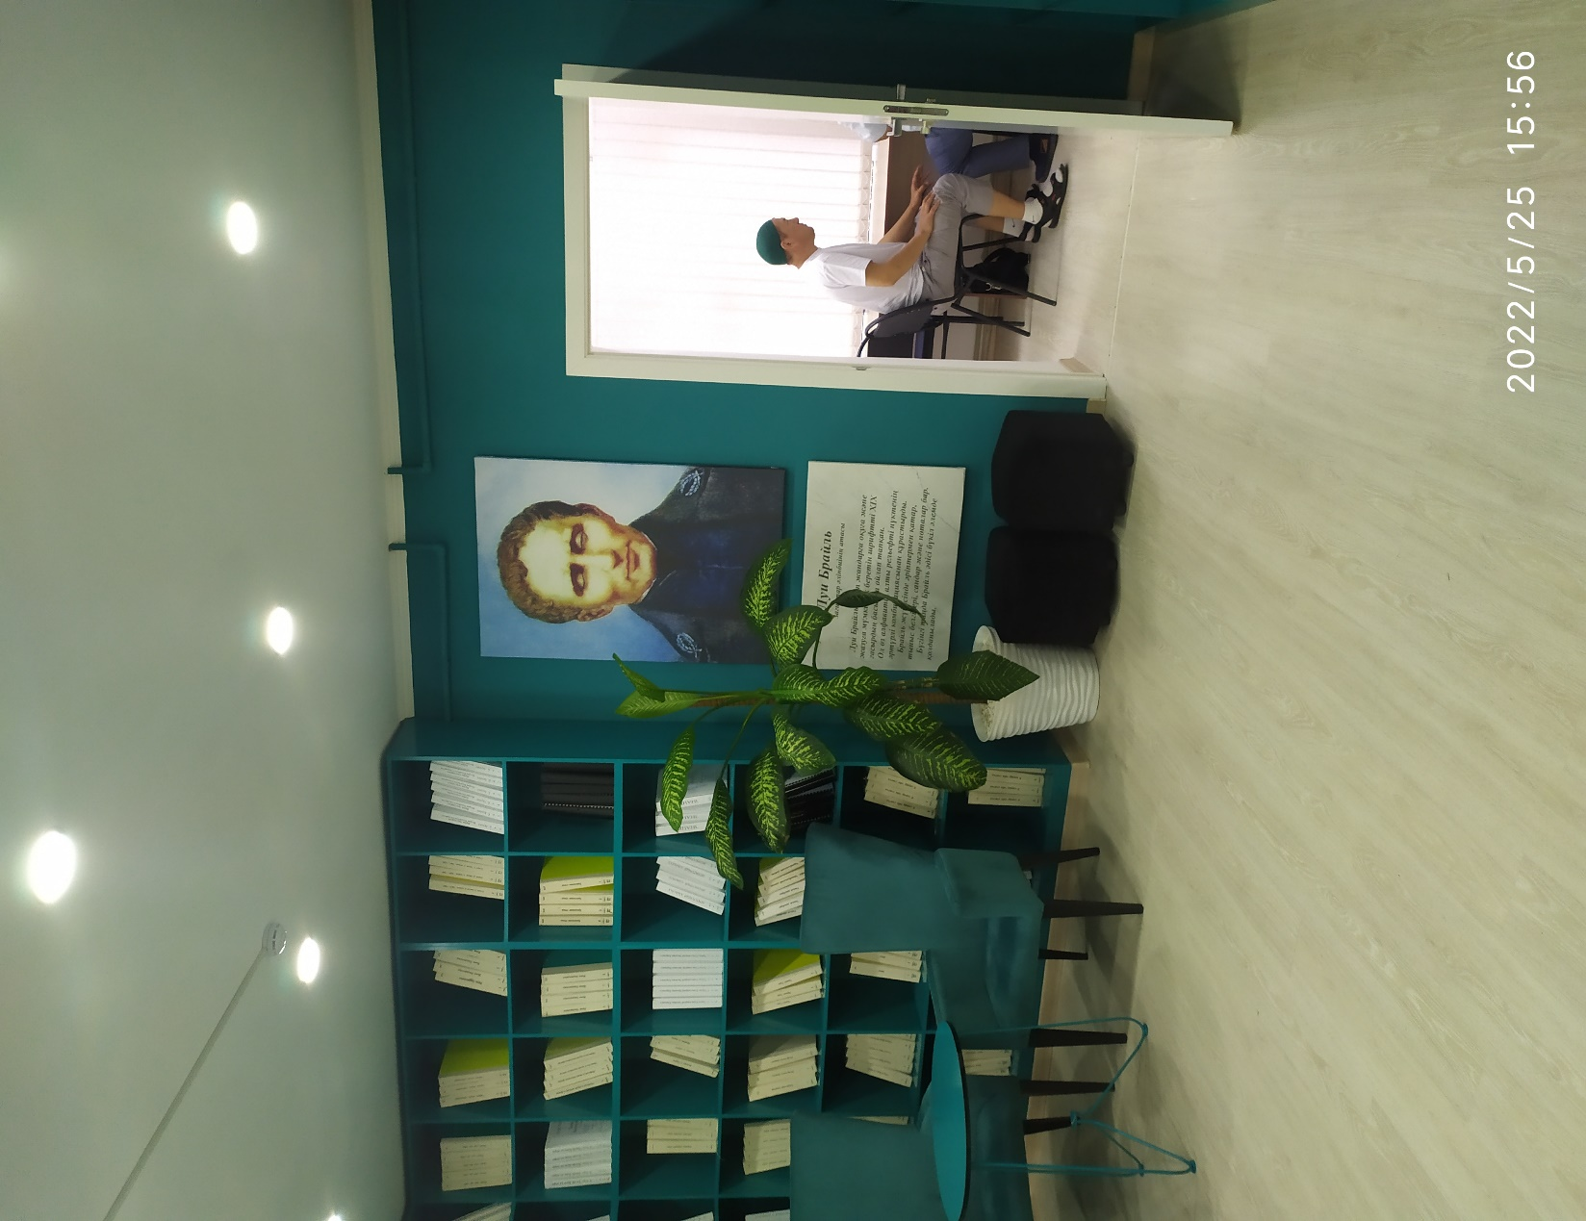
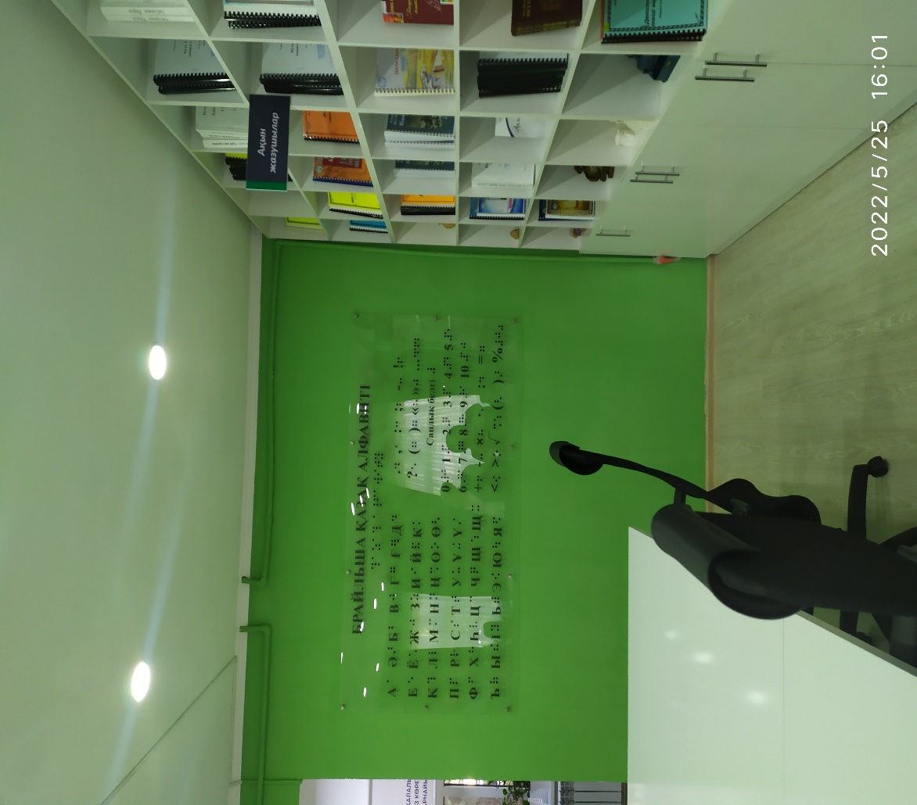
Учитель : Скажи, что здесь написано?
Ребёнок: Не знаю.
Учитель :
- Сними повязку, посмотри.
Ребенок снимает повязку:
- Ничего не написано.
Учитель:
- Ты думаешь, это ничего? (дать потрогать всем детям).
- Ребята, это настоящее письмо , которое может прочитать слепой человек или тот, кто знает специальный язык.
Показать детям короткий фильм «Как читают незрячие люди».
Учитель: Теперь вы знаете, что незрячие люди тоже умеют читать. Но используют специальный шифр. А сейчас вы посмотрите на настоящие книги для слепых людей. Интересно? Тогда пошлите в библиотеку.

4.Ознакомление детей с правилами поведения в библиотеке.

Вам, наверное, дома взрослые говорили, что книги нельзя рвать, пачкать, к ним нужно относиться бережно. Так вот, точно также нужно относиться и к библиотечной книге. В библиотеке книги читают многие дети, книги переходят из рук в руки, и поэтому нужно стараться, чтобы книга после тебя осталась чистой и аккуратной. Есть несколько правил о том, как нужно обращаться с книгой:
· Не рисовать, не писать ничего в книгах;
· Не вырывать листы, не вырезать картинки;
· Не перегибать книги, чтобы не выпадали листы;
· Не читать книги во время еды;
· Не класть в книги карандаши и ручки, чтобы не порвать их корешок;
· Пользоваться закладкой.
5.Практическая работа с детьми.
Далее вместе с работниками библиотеки проводится экскурсия , ребята знакомятся с залами и книгами библиотеки. В ходе беседы библиотекарь ставит в известность детей, что у них имеются и обычные книги и любой человек и они в том числе могут посещать библиотеку. Желающие записываются.
После этого дети дарят книги в фонд библиотеки и помогают заклеить порванные страницы в книгах.
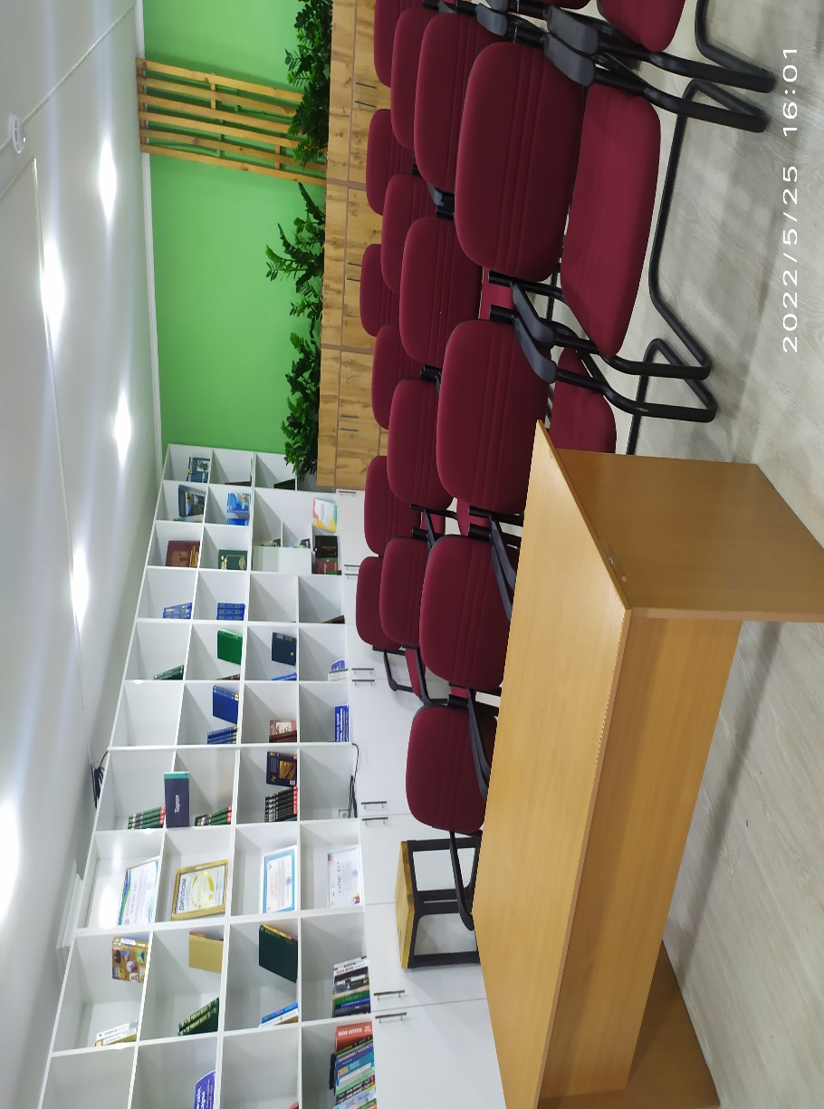
6. Завершающая часть.
Учитель:
-Ребята, сегодня вы узнали много нового. Представляете ребята, как непросто приходится тем, кто не видит. Скажите, если вы увидите такого человека на улице ему нужно помогать?
Ответы учеников.
Учитель:
- Конечно , замечательно! Давайте будем помогать тем людям, которым сейчас приходится сложнее чем нам! Спасибо вам большое за то, что сегодня были со мной! Вы большие молодцы.
Учитель предлагает учащимся закрыть глаза и вспомнить то, что понравилось сегодня и сохранить это в своём сердце.

